Федеральное государственное бюджетное
образовательное учреждение высшего образования
«Самарский государственный медицинский университет»
Министерства здравоохранения Российской Федерации

НАБОР ИНСТРУМЕНТОВ ДЛЯ АВТОМАТИЧЕСКОЙ ОЦЕНКИ ТЯЖЕСТИ ПОРАЖЕНИЯ ЛЕГКИХ У ПАЦИЕНТОВ С COVID-19

Руководство по эксплуатации

Содержание
О данном руководстве 3
Функциональное назначение 4
Контактная информация 5
Требования к исследованию 6
Обработка исследования 7

О данном руководстве
Производитель набора инструментов для автоматической оценки тяжести поражения легких у пациентов с COVID-19 рекомендует пользователям внимательно прочитать данное руководство, независимо от имеющегося опыта использования других систем для анализа.
Руководство предназначено только для медицинского персонала, использующего набор инструментов по оценке тяжести поражения легких.
Документ подготовлен Федеральным государственным бюджетным образовательным учреждением высшего образования «Самарским государственным медицинским университетом» Министерства здравоохранения Российской Федерации (ФГБОУ ВО СамГМУ Минздрава России). Все права защищены. Запрещается полное или частичное копирование и распространение данного документа без предварительного письменного разрешения ФГБОУ ВО СамГМУ Минздрава России.
Дата последнего пересмотра руководства: 08.02.2020.

Функциональное назначение
Набор инструментов для автоматической оценки тяжести поражения легких у пациентов с COVID-19 предназначен для автоматизированной обработки цифровых исследований компьютерной томографии. В сервисе реализованы возможности оценки тяжести поражения легких; автоматического расчета объема легких и патологий; автоматического создания структурированного отчета SR по найденным патологиям; автоматического создания серии изображений, ограниченных маской легких и c перезаписанными пикселями в областях поражений, для просмотра результатов анализа в режиме volume rendering.

Контактная информация
Производитель: Федеральное государственное бюджетное образовательное учреждение высшего образования «Самарский государственный медицинский университет» Министерства здравоохранения Российской Федерации (ФГБОУ ВО СамГМУ Минздрава России).
Адрес места нахождения производителя: 443001, г. Самара, ул. Арцыбушевская, 171
Адрес электронной почты: info@autoplan.clinic
Адрес сайта: http://autoplan.clinic/

Требования к исследованию
Возможна работа набора инструментов для автоматической оценки тяжести поражения легких у пациентов с COVID-19 на медицинских изображениях компьютерной томографии стандарта DICOM 3.0.

Обработка исследования
Чтобы обработать исследование необходимо:
- В списке исследований выбрать интересующее исследование (рисунок 1).
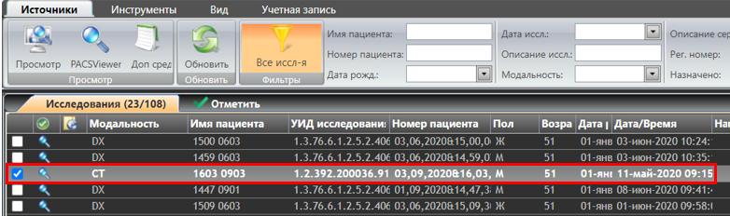
Рисунок 1 – Стартовый экран
- После того, как было выбрано интересующее исследование на панели инструментов «Источники» веб-приложения, открыть меню Дополнительные средства, выбрать сервис «Обработка легких».
Источники → Доп. Средства → Обработка легких
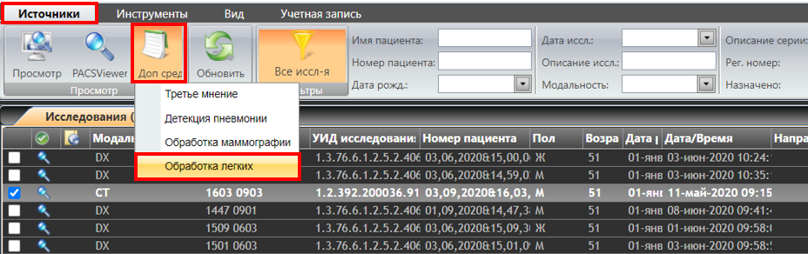
Рисунок 2 – Выбор набора инструментов для автоматической оценки тяжести поражения легких у пациентов с COVID-19

- После обработки исследования к снимкам пациента добавятся дополнительные серии модальностей SC и SR: для серии исследования с наибольшим количеством срезов (для наиболее качественной оценки) формируется серия изображения SC, ограниченная маской легких и c перезаписанными пикселями в областях поражений, для просмотра результатов анализа в режиме volume rendering. Пиксели исходного изображения, классифицированные алгоритмом как поражения по типу матового стекла и участки консолидации, перезаписываются с максимальным значением яркости для удобства визуализации (рисунок 3).
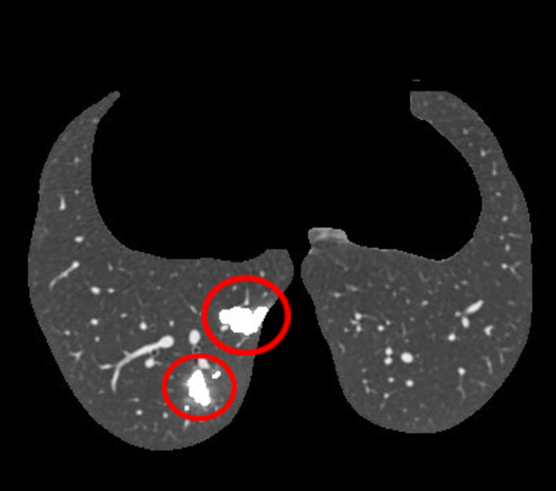
Рисунок 3 – Серия изображения, ограниченная маской легких и c перезаписанными пикселями в областях поражений
Для просмотра модифицированной серии изображений lung damage необходимо перейти в режим 3D (рисунок 4).
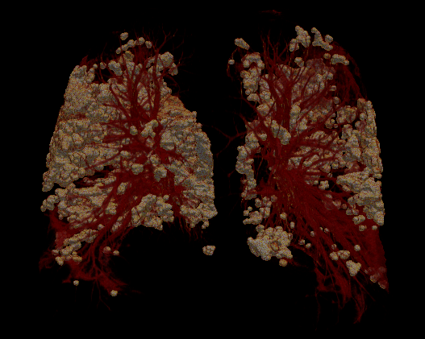
Рисунок 4 - Серия изображений lung damage в режиме просмотра 3D
- Файл с протоколом – результатом анализа добавляется к списку изображений в виде серии SR (структурированный отчет - structured report) и содержит информацию об общем объеме легких, общем проценте поражений, проценте поражения по типу матовое стекло и участков консолидации в отдельности (рисунок 5).
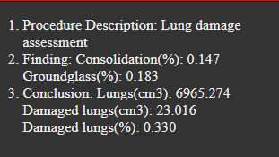
Рисунок 5 – Протокол оценки тяжести поражения легких с помощью набора инструментов для автоматической оценки тяжести поражения легких у пациентов с COVID-19

